一个改变历史走向的抉择

原创罗马主义[灼识新维度](javascript:void(0);)

**灼识新维度**

微信号gh_4c12eeda5979

功能介绍不一样的视角，不一样维度，带来全新观点，全新认知升级

2020-08-09[原文](https://mp.weixin.qq.com/s?__biz=MzU0Mjc2OTkzNQ==&mid=2247486581&idx=1&sn=68b522fadd9da8d289c55a28e94c4d9d&chksm=fb14da15cc635303b0c08e6563b4aaafcfc9b34c9503a9d85e437683259ce84f3395df8e8d8b&scene=27#wechat_redirect&cpage=71)

收录于话题

#晚清沧海事

75个

**■晚清沧海事上卷（6）■**

作者：罗马主义

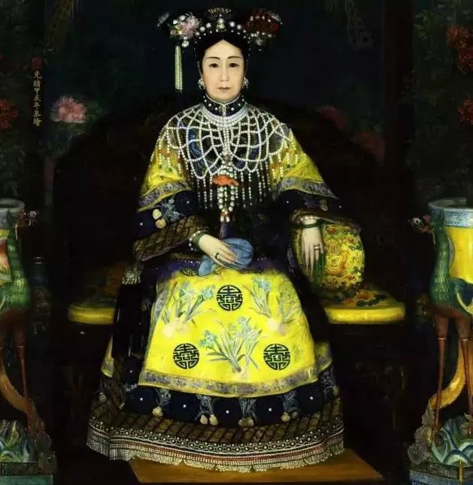

♢收藏于美国弗利尔美术馆的慈禧太后像♢

中国近代史上，慈禧是一个争议最多的人物，她的表现也让人捉摸不透，一会是开明干练，一会是保守反动，到底哪个才是她的真面目？今天的史学家们为了这件事，互相把口水喷了对方一脸，也争不出一个高低。

其实要我说这事也很简单，仔细看看历史，我们就会很清楚的发现：她儿子活着的时候，她就把国家放在第一位，因为这个国就是他儿子的家，所以做母亲的愿意付出一切心血，自然她也就开明干练。

她儿子死了以后，这个时候她再也不用为谁付出了，她就把自己放在第一位，所有的一切都是为了她自己，自然也就变得保守反动，一切就这么简单。

英法联军攻下北京以后，她老公咸丰带着她和儿子躲在热河不敢回来。咸丰是清朝最后一位竞争上岗的皇帝，所以，并不是一个无能之辈，不仅仅不是无能之辈，一开始还非常的兢兢业业，想要励精图治。

在他刚上台的时候，对内，就地罢免了大奸臣穆彰阿，严厉查处了科举考舞弊案，然后又重用肃顺，主张反贪倡廉，努力纠正官场的风气，对外，他坚决不承认道光签订的一系列丧权辱国的条约，随时准备和洋人一较高低。

他每天工作积极，通宵达旦的处理政务，一门心思扑在工作上。由于工作太累，压力太大，以至于他的另一个重要任务，繁殖后代，必须要靠古代的伟哥，鲜鹿血的帮助下，才能勉强进行，而且最终收获也不大，只得了一个儿子。

但是令他痛苦的是，他付出了这么多，最终却一无所得，他越努力，国家就越乱，造反的人就越多，最后到了一发不可收拾的地步，他实在想不明白，他到底哪里做错了？

说句实话，按照那个时代的认知水平来说，咸丰皇帝的一招一式，都是中规中距，有据可查的，在中国的古代史书上都有对应的说明，但是问题是，他没有认识到，他要解决的事，却是中国古代所没有的，而这就是他的悲催所在。

火烧圆明园的消息，是压倒骆驼的最后一根稻草，咸丰皇帝得知以后，彻底崩溃了，他有一种强烈的预感，大清帝国要亡在他的手上，面对着每天从全国各地潮水般涌来的，各种各样告急文书，他感到无力回天，他需要解脱。

他开始借酒浇愁，吸食鸦片，清醒的时候，也只是长吁短叹，痛哭流涕，他只是想快点死掉。

看着这一切，慈禧很快就认识到，老公是靠不住了，她必须只手撑起一片天，为儿子和自己找到一条出路，不然的话，他们早晚就要逃回白山黑水之间，重新去过茹毛饮血的生活。

更大的可能是，最终会有一天，周围这些现在把胸口拍的嘭嘭响，歇斯底里的对天发誓效忠的人中间，会有人拿出刀来，把她和她儿子的头割下来，献给未来的统治者。

所以，在咸丰崩溃的日子里，慈禧开始自救，她把她全部的心思，都放在了堆满他老公案头的奏折里，她急切的需要知道，天下究竟发生了什么事？到底还能不能挽回？谁能在咸丰死了以后的日子里，助他一臂之力？

不久，当这个日子到来的时候，她已经对天下的情况了然于胸。她首先和顾命大臣肃顺进行了坚决的斗争，坚持所有的奏折必须要她亲自过目，才能盖章。

接着，她又在其他事情上故意和顾命大臣肃顺发生严重冲突，在僵持不下的时候，她又主动示弱，提出双方各退一步，自己多退一点，肃顺少退一点，欺骗肃顺放弃了京城的兵权，然后她联合恭亲王，传说还有他的老情人荣禄，一举把他们拿下，成功的掌握了政权。

上台之后的第一件事，她就先改了肃顺起的那个年号“祺祥”，听着和“乞降”差不多，太晦气，她改成了“同治”，当然，意思并不是后来历史学家说的，两个皇太后“同治”，或者满汉“同治”，真实的意思，应该是只有她自己来“统治”，当然，这些都是揣度，没有证据。

接着，她就把南方战场的兵权，财权，行政权，毫无保留的，完全的交给了曾国藩，这个举动，可把那些守旧的满汉大臣给吓坏了，特别是后来的大坑货翁同龢，反复的游说慈禧千万不要这么做。

为什么我们要说翁同龢是个大坑货呢？因为历史证明，他劝你做的事，一定是让你掉坑里，摔掉两个门牙，他劝你不做的事，那肯定是一个大好事，你跑慢了，立刻就没有的。

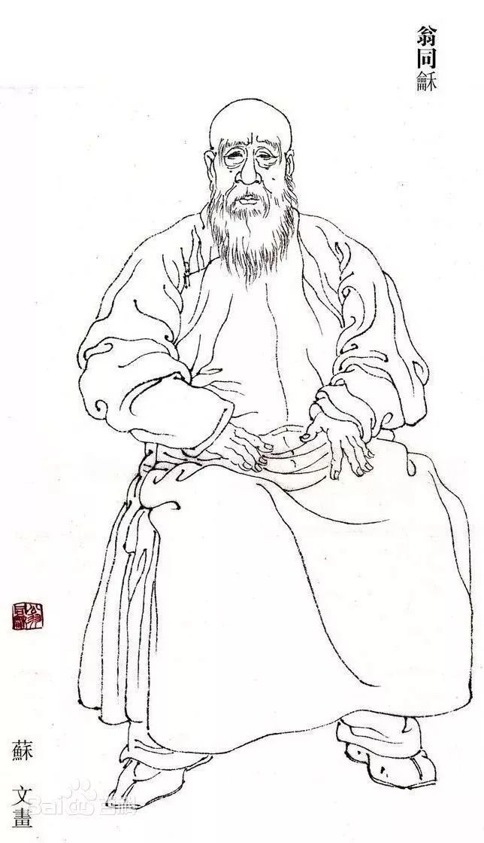

翁同龢劝慈禧有两个原因，第一，他是一个被程朱理学教傻了的奴才，生怕皇权有一点点旁落。第二，他是一个小人，和曾国藩，李鸿章有着不共戴天之仇，所以他不能允许他们做大。

咦，你可能就奇怪了，曾国藩李鸿章在前线打仗，离北京的翁同龢相隔十万八千里，丈二杆子都打不到，怎么会结下这么深的梁子？

这话说来话长，翁同龢有个哥哥叫翁同书，是一个十足的大笨蛋，靠着父兄的能量，凭借着官二代的出身，当上了安徽巡抚。

可是这人的武力指数几乎为零，智商为零，面对捻军的进攻，一个城也守不住，连战连败。这搞的该地区的战区司令曾国藩很头痛，不过看在他父兄的面子上，也没有深究，就让他去守一个叫寿远的小城，戴罪立功。

没想到，跟着他做了一件蠢到极点的傻事。在他的辖区有三个将领，都是民兵头目。其中两个和另一个发生了斗殴，闹出了人命。于是其中一个就反了，而且还来攻城，这个人叫苗沛霖，是一个出了名的反复无常的小人。

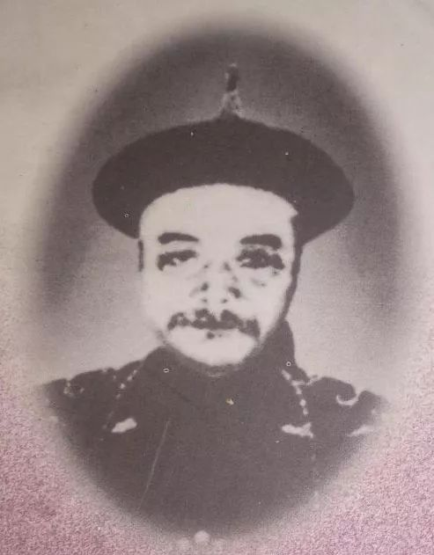

♢苗沛霖♢

这可把翁同书给吓坏了，考虑到自己的武力指数为零，就想去招降反了的头目，幕僚就劝他，别怕，那两个头目和苗沛霖有血仇，拼了命他们也会奋力死战的，肯定守的住城。而且苗沛霖一反你就原谅他，这也是政治不正确啊。

但是问题是，翁同书就是一个笨蛋，听不来人话，还是派人去招降，结果苗沛霖回话说，除非你把另两个没反的人杀了，我就投降。正常人的理解是，我反意已定，别唧唧歪歪，咱们打吧。

但是翁同书听不来人话，他把这个当成条件了，居然真把这两个人杀了，然后把头送给苗沛霖，苗沛霖也算是经过大风大浪的，但是那一刻，他一下就傻了：“大哥，我不是这意思，我从小舌头大，是不是说话不清楚？虽然你对我这么好，但我真不是这意思，而且你把两个头送给我，实在是把我吓着了，当你的手下太危险，我就更不敢不反了。”

事情传到曾国藩李鸿章那里，气的他们两个人直接晕过去好几次，于是管不了他哥他爸是不是皇帝的老师了，由曾国藩授意，李鸿章亲自主笔，一份气势汹汹的奏折递了上去，上面写着“请速速斩此白痴！”

奏折到了热河，咸丰皇帝当时已经懒得看了，于是慈禧就越俎代庖，帮着看了一看，立刻气不打一处来，这小伙子平常看着精精灵灵，结果怎么没长脑仁呢？！既然没有脑花，留着何用？就替咸丰下了一道命令，砍了吧！

结果翁同龢他爸，皇帝的老师，听到圣旨，急火攻心，当场就死在了皇帝面前。哎呀，这下慈禧就不好意思了，仔细看了几遍圣旨，没写错啊，说的是杀你儿子，你急着去死干嘛？

于是慈禧有点心虚，不管怎么样，毕竟是儿子的老师，这给急死了，就算是替儿子顶罪了吧，算了算了，充军三千里，留了翁同书一命。

写到这里我就不明白了，慈禧在光绪亲政以前，一直还是比较英明的，后来她怎么就会还接着用白痴的哥哥继续教皇帝？结果，这个坑货害惨了光绪，甲午战争失败的最大罪人就是他，最后光绪慈禧都恨他，这是后话。

于是从此以后，翁同龢恨死了曾国藩李鸿章，事事和他们对着干，不过虽然他唧唧歪歪了半天，但是这个时候的慈禧，心里是有数的，什么是对，什么是错，她是一清二楚。

所以大臣们越反对，慈禧就给曾国藩越多好处，一让曾国藩放心，说明我是全力支持你的，二是让那些蠢材知道自己的决心，识趣的闭嘴。

于是没有多久，她又下旨给曾国藩赏赐了更多的财物，更大的权力，这样反对的声音一看，慈禧这么坚决，也就无可奈何，反对声也就渐渐消停了。

现在我们知道，慈禧的这个决定是多么的英明。可是在当时，连曾国藩自己也没谱，虽然曾国荃攻下了安庆，但是李秀成攻下了杭州，宁波，再次兵临上海，所以一进一出，其实也没占什么便宜。

而且更重要的是，虽然安庆一仗，曾国荃和多隆阿携手挡住了陈玉成的救援，消灭了他4万多人，可是自己损失也不轻，而且陈玉成虽然退到了安徽合肥一带，但是还是有6万多大军。

这个时候，曾国藩很为难，首先，李鸿章虽然决定出去单干，回老家招了一支军队，现在要去上海救援，但是只有9000来人，他的对手李秀成有30万大军，感觉有点以卵击石，能不能保住上海，洋人愿不愿意帮忙，实在是没有把握。

其次，曾国荃虽然拿下了安庆，但是却不敢沿江而下，进攻南京，因为万一陈玉成缓过劲来，重新来攻安庆，多隆阿一个人挡不住他，一旦被攻破，曾国荃就会腹背受敌，很可能会全军覆没。

而如果曾国荃不立即进攻南京的话，就无法调动李秀成回师救驾，左宗棠就会被赶出浙江，李鸿章的上海之行就会变得徒劳无功。

而浙江又是全国最富裕的省份，最重要的通商口岸，如果长期被李秀成把持的话，双方的力量对比就会发生变化，而且摇摆不定的洋人很可能会改弦易张，站在太平军那一方去，那样大清就危险了。

所以整个战局的核心，就是要把李秀成军队主力从浙江调动回来，给李鸿章左宗棠机会，夺回浙江，从而稳定住战局，改变力量对比，也就稳住了洋人。

因此一切问题的核心，就是要消灭陈玉成，让曾国藩能放开手脚，干自己想干的事儿。但是陈玉成还有6万大军，战斗力还很强。曾国荃和多隆阿如果要想在野战中消灭陈玉成，那也是痴心妄想，稍有不慎，还可能成了对方的下饭菜。

所以慈禧一道又一道的圣旨传来，虽然都是升官嘉奖，但是曾国藩的心却沉到了冰底，战场的形势如此险恶，自己却拿不出良策，怎么能报答这份信任，曾国藩苦苦思索，彻夜无眠，除非发生奇迹，否则，这依然是一场漫长的战争，凶多吉少。

陈玉成这个时候，也在犹豫之中，安庆之战虽然惨败，但是，撤退之前，他们买到了一船洋人的走私军火，新添了两千多支滑膛枪和十几门大炮，还有大量的洋火药。

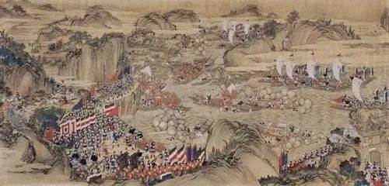

这些托传教士联络的军火，如果早点到，也许会改变安庆之战的局势，可是英国海军查的紧，走私商费了九牛二虎之力，才避过了检查，偷偷运到，但是比预期晚了十多天。

虽然这些武器，都是英军淘汰的老式贝克燧发枪，大炮也是拿破仑战争时期的滑膛炮，比不上湘军新买的线膛阿姆斯特朗炮和一八五三式恩菲尔德来复枪，而且付出了好几倍的高价，但是相比于自己的那些火绳抬枪和土炮，威力也是大的惊人，所以战斗力也已经部分恢复。

现在陈玉成要作出决定，是留在安徽，拖住曾国藩，继续慢慢和他耗，还是听那几个穆斯林的话，去西北开创一番新事业。

他拿不定主意，在合肥的这些日子里，他已经开了很多次会，每次都是吵的个鸡犬不宁，大家的意见全是南辕北撤，让他心烦不已。

他已经和曾国藩耗了几年了，他知道要想消灭曾国藩，那绝对是痴心妄想，可是引军西去，开辟一个新战场，虽然有风险，但是，说不定真会带来一番新机遇，也未必不是一个好选择。

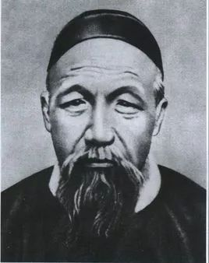

♢曾国藩♢

然而他又担心，不跟曾国藩耗着，就会造成南京西侧空虚，曾国藩就会腾出手来攻打南京，那又该如何是好？还有一个问题，现在军粮也越来越紧张了，他必须马上作出决定，选择一个进攻方向。有没有两全其美的办法呢？

就在这个时候，他的叔叔，扶王陈得才，看透了他的心思，给他出了一个主意，要不这样，分兵两路，一路由陈得才，赖文光带领，由有那几个穆斯林带路，去攻打陕西，探探虚实。

而陈玉成自己则留在合肥，一是避免风险，二也让曾国藩不敢轻举妄动，万一有事，还可以利用陈玉成和捻军的交情，招捻军前来帮忙，这样就可以拖住曾国藩，让他不敢沿江东进攻打南京，同时还可以解决粮荒问题。

如果陕西不顺利，我们立刻退回来，如果顺利，你再亲自过来，谋划大事，掌控全局，你看如何？

陈玉成一听，立刻点头赞许，好主意呀，我怎么就没有想到呢，还是叔叔老谋深算。

于是他立刻招集将领商议，但是没有想到，这个想法刚一说出来，立刻就有人反对，他们指出，这个主意根本就行不通。

首先，究竟怎么分兵？如果陈得才和赖文光带的兵少，就不可能越过河南攻入陕西，走在半路上，就会被清军包了饺子，到时候就算有陕西的穆斯林做内应，也等于零。

其次，如果分的兵多了，那么留守合肥的兵力不足，万一曾国藩来攻，就会守不住合肥。至于找捻军来帮忙这些话，首先张洛行那帮人，根本就是一群乌合之众，我们占上风，他们就跟着抢便宜，如果我们稍落下风，他们比谁都跑得快，根本靠不住。

其次，苗沛霖这个人两面三刀，万一我军被击败，以这个人的德行，别说帮我们了，只要他不落井下石，就算谢天谢地了，所以，当前唯一正确的办法，还是打回长江沿线。

于是又是一番争吵，公说公有理，婆说婆有理，争得不可开交。

陈玉成越听越烦躁，忽然之间，他拔出刀来，“刷”的一刀，把面前的桌子劈成两半，然后大声的呵斥道：“别争了，我意已决！”

然后他接着说道：“我们从金田起义一直打到现在，已经十多年了，但是一直没能彻底的击败清妖。如果再打回长江边，无非就是过去的重复，现在穆斯林兄弟给我们指了一条路，虽然他们是异教徒，但是也不能排除，是天父派他们来给我们启示的，让我们借此打破这个僵局，消灭清妖，建立天国，传布福音，我意已决，众将需齐心协力，听我号令，再有妖言惑众者斩。”

于是陈玉成决定分兵两路，扶王陈得才和遵王赖文光率3万多精兵，准备出征，自己和剩下的两万多人，继续守合肥。为了稳妥起见，他在出兵之前写信给捻军首领张洛行和苗沛霖，很快就得到回音，大家都认陈玉成这个朋友，随时都愿意为他两肋插刀。

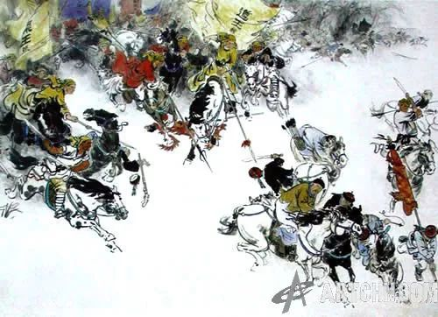

于是，陈玉成终于松了一口气，他放心了，立刻命令陈得才和赖文光出发，分兵两路，昼夜兼程，快速越过河南，不要恋战，直接去进攻陕西。同时让那几个穆斯林来人中，有几个先回去，通知李蓝起义军北上，两面夹击陕西，同时回去做好内应，剩下的给他们带路，保持双方沟通顺畅。

这一刻，陈玉成相信，他将改写历史。

不久之后，消息传到了曾国藩那里，让曾国藩想破脑袋都没有想明白，陈玉成到底想干什么，最后他得出一个结论，这是一个圈套，引诱湘军进攻合肥，然后那只假装西去的部队趁机折回，从背后攻击攻城的部队，两面夹击，把他们消灭在合肥城下。

当曾国藩把这个结论告诉大家的时候，所有的将领都无比的佩服，因为这是唯一合理的解释，陈玉成不可能离开主战场，跑到遥远的大西北去，除非他脑子秀逗了。

但是接下来，一系列的告急文书传到他这里，陈玉成的部队真的进入了河南，而且规模庞大。曾国藩懵了，这怎么可能！但是所有的情报都清楚无误的告诉他，这就是事实。

曾国藩忽然感到自己的心蹦蹦乱跳，眼眶都开始有点湿润，上天难道真的要眷顾自己了吗？他努力稳住自己的激动，马上问幕僚，多隆阿的营地，离合肥有多远？幕僚告诉他，很远，有五天的路程。

于是他下令，让多隆阿勿带辎重，组织他的马队，星夜兼程，务必两天之内赶到合肥城下，合肥城内，只剩老弱之兵，不必犹豫，立刻攻城，必可大获全胜，务必擒杀四眼狗。

这一刻，曾国藩也相信，他将改写历史。

远在天边的教主，这个时候也得到了消息，太平军西进了，他忍不住笑了，不过他手下的阿訇很紧张，问他，如果太平军攻入了陕西，发现陕西老教穆斯林根本就没有准备叛乱，又该怎么办？会不会报复我们？

教主笑了，他们不叛乱，也得叛乱，我已经安排好了，现在最大的问题是，必须把河州的穆斯林也逼叛乱，不过，这也已经不是问题了。

阿訇看着神秘莫测的教主，他想不明白，为什么太平军一旦进攻陕西，平常循规守法的陕西穆斯林就一定会叛乱？他们又不听我们指挥，这怎么可能？

他也想不清楚，为什么河州的穆斯林也必须叛乱？他们和清廷就是穿一条裤子的，每次我们起义，他们都杀我们杀得最凶，怎么会和我们站在一条战壕里来？

但是他知道教主肯定是有办法的，那么教主究竟有什么办法呢？欲知后事，请听下回分解。

**如果你觉得本文有趣，请关注我们的微信号，分享到朋友圈，你们的支持就是我写作的动力，谢谢大家。**

-End-